Novinky a změny na webových stránkách obce Dobratice duben 2010

Prostřednictvím webových stránek obce se Vás snažíme informovat o dění v obci, nutné legislativě, historii apod. Pro zlepšení kvality byly na webové stránky obce přidány novinky nebo upraveno stávající ovládání, se kterým Vás seznamujeme v níže popsaných bodech.
I nadále máte možnost prostřednictvím Obecního úřadu Dobratice přispívat na web obce svými zajímavými články a fotografiemi, v anketě na webu můžete hlasovat.

Obrázek č. 1
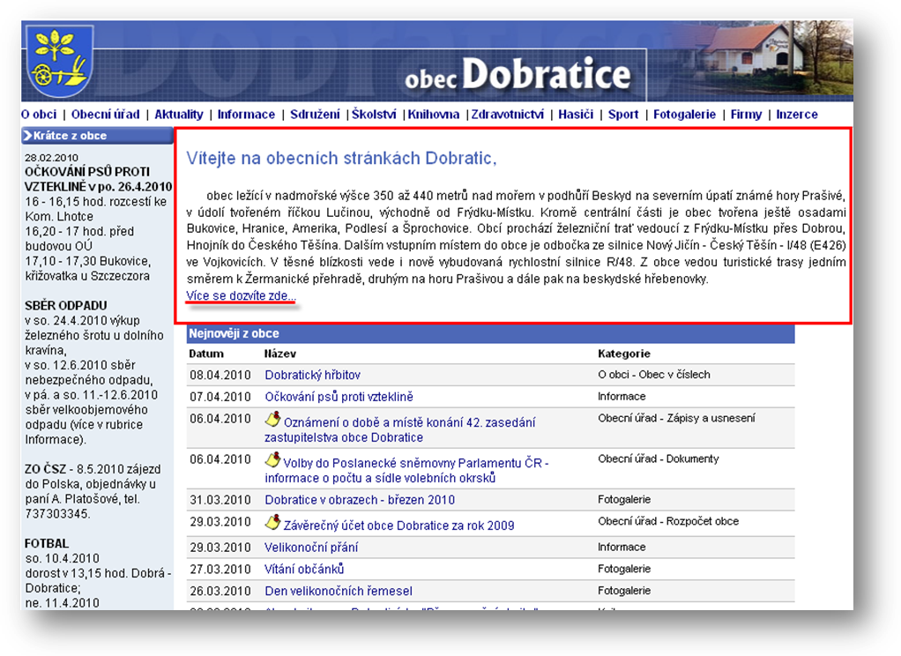
Úvodní stránka webu – úvodní článek na webu obce Dobratice byl zkrácen. Celý článek si přečtete kliknutím na odkaz pod článkem Více se dozvíte zde …

Obrázek č. 2, 3
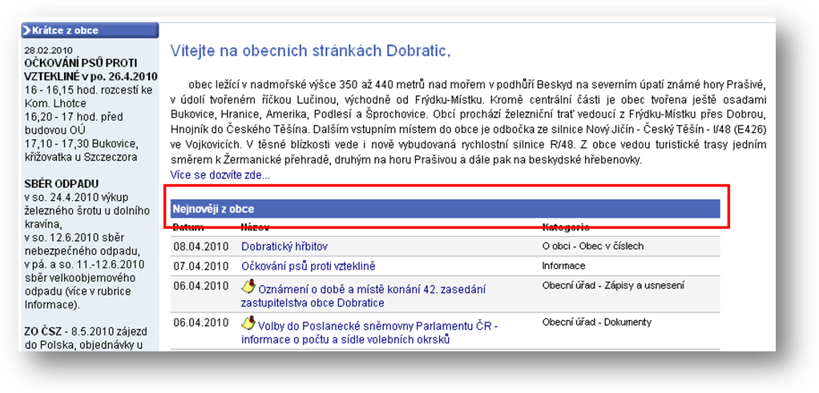
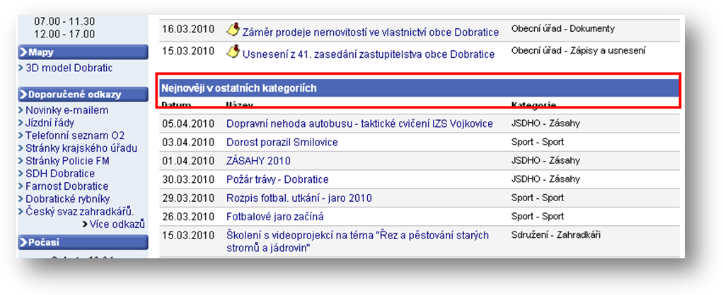
Pro lepší viditelnost obecních článků a všech informací z obce byly novinky z úvodní stránky webu rozděleny na Nejnověji z obce (veškeré informace OÚ – např. Dokumenty, Územní plán, Vyhlášky, Zpravodaje, Historie ...) a Nejnověji v ostatních kategoriích (např. Sport, Hasiči, Zdravotnictví ...).

Obrázek č. 4
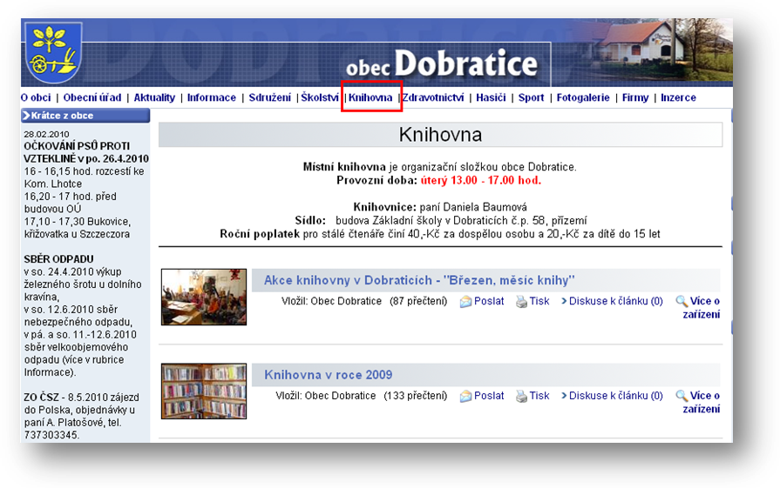
Hlavní menu / Knihovna – v hlavní nabídce byla přidána rubrika Knihovna.

Obrázek č. 5
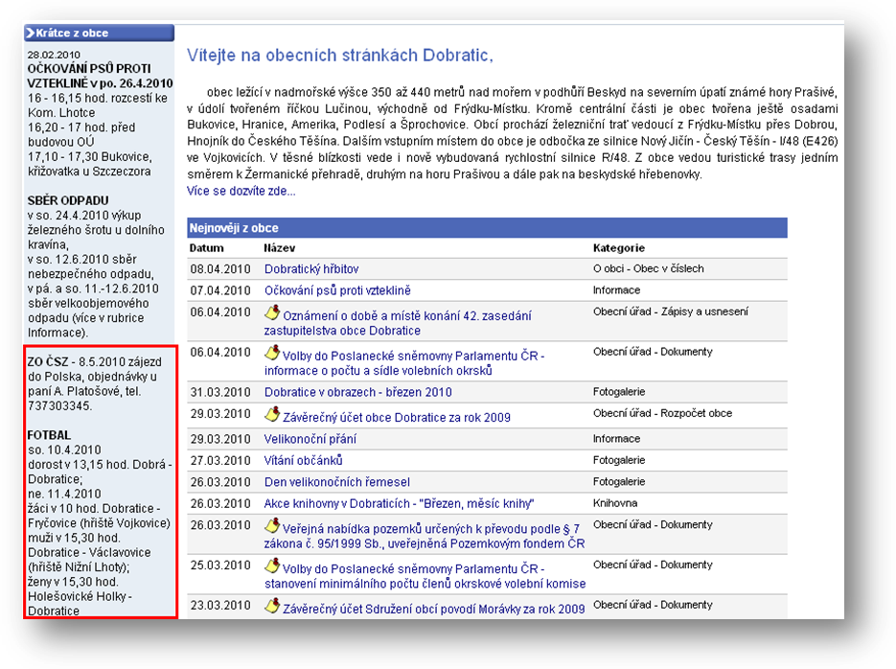
Krátce z obce – zde přidáváme i krátké informace sdružení např. zahrádkářů, fotbalistů apod.

